# Задача:

Текст задачи:  
  
В условиях локдауна многие продуктовые магазины и предприятия питания резко увеличили объёмы онлайн-продаж, и поэтому возросла потребность в быстрой доставке мелких партий товаров отдельным клиентам.

Компания студентов собралась и решила создать стартап службы доставки.

Идея состоит в том, чтобы оперативно получать информацию о заказах, месте и сроках комплектации, месте доставки, желаемых сроках доставки и раздавать информацию курьерам, которые будут получать заказы на месте комплектации и доставлять товары в место доставки. Решили развернуть онлайн-систему, куда стекаются заказы и откуда курьеры оперативно разбирают заказы для выполнения. На первом этапе мы решили собирать заказы из магазинов и предприятий питания любыми доступными способами и вводить в систему систему в едином формате, разрабатывая оператор, но создавая мобильное приложение для курьеров.

Курьер должен иметь возможность просматривать информацию о заказах, выбирать заказ из последнего места, бронировать его, забираться в места выдачи и доставлять клиенту. Результаты своих действий курьер должен оперативно отражать в системе через мобильное приложение. Также в системе должен работать диспетчер, который контролирует курьеров и при необходимости переназначает заказы. Информация о поступивших заказах должна направляться в бухгалтерию (в другую ИТ-систему) для расчёта с поставщиками заказов на доставку. Также в бухгалтерию должна направляться информация о доставке заказа, где будет производиться расчёт оплаты курьеров. Начисленная оплата должна быть передана в систему и отражена в личном кабинете курьера. И ещё запланировано рабочее место администратора, регистрирующего курьеров и назначающего всем права доступа.

**Фактические задачи:** *1. Разработай декомпозицию действий курьеров;   
 2. Определи цель и вид декомпозиции;  
 3. Укажите количество уровней.  
 4. Разработай объектную декомпозицию действующих лиц задач.*

*5. Укажи цель объектной декомпозиции.*

*6. Укажите количество уровней.*

### Декомпозиция действия курьера:

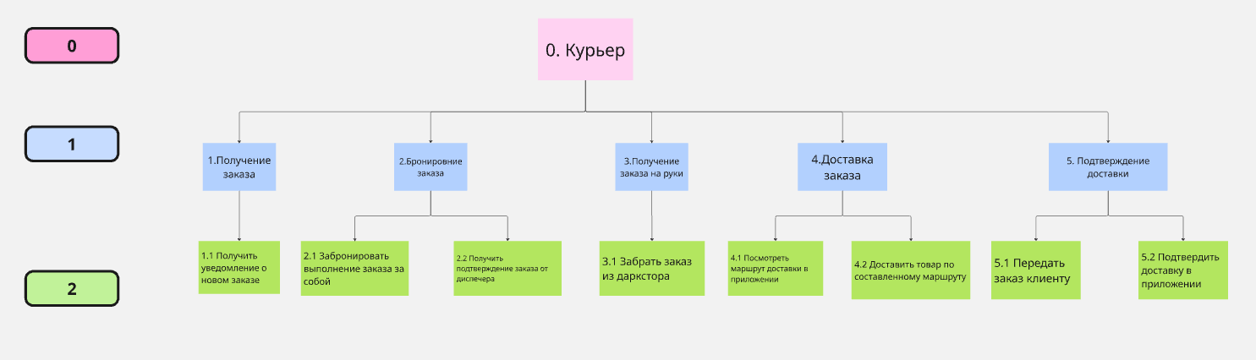

### 2-3. Цель, вид и количество уровней:

**Цель:** Последовательность действий курьеров в процессе доставки.

**Вид:** Функциональная декомпозиция   
**Уровни**: 3 уровня (0,1,2);

4. Объектная декомпозиция лиц:

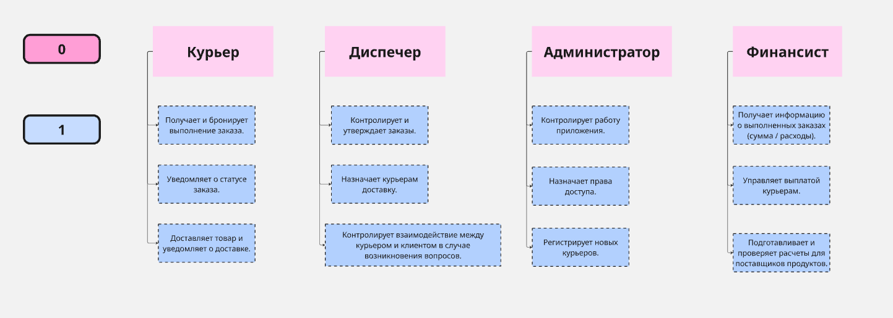

5-6. Цель, количество уровней:

**Цель:**Необходимо для чёткой организации и структурирования работы системы доставки.

**Уровни:** 2 уровня (0,1).